Práctica Modulo 1.3:

Georreferenciación de imágenes de Google Earth con gvSIG 1.12

# Cristina Martín Bris

# Octubre 2018

# Pantallazos de resolución de la practica

**1. Obtener la imagen de Google Earth**

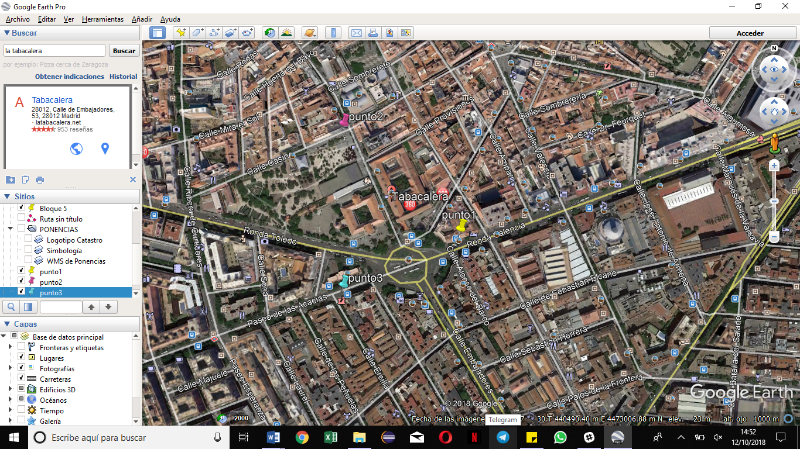

Para cada punto seleccionado se han guardado sus coordenadas en formato UTM:

Punto 1

Zona: 30 T

Abscisa: 440468.00 m E

Norte: 4473002.00 m N

Punto 2

Zona: 30 T

Abscisa: 440264.00 m E

Norte: 4473188.00 m N

Punto 3

Zona: 30 T

Abscisa: 440261.00 m E

Norte: 4472905.00 m N

Guardo la imagen del mapa:

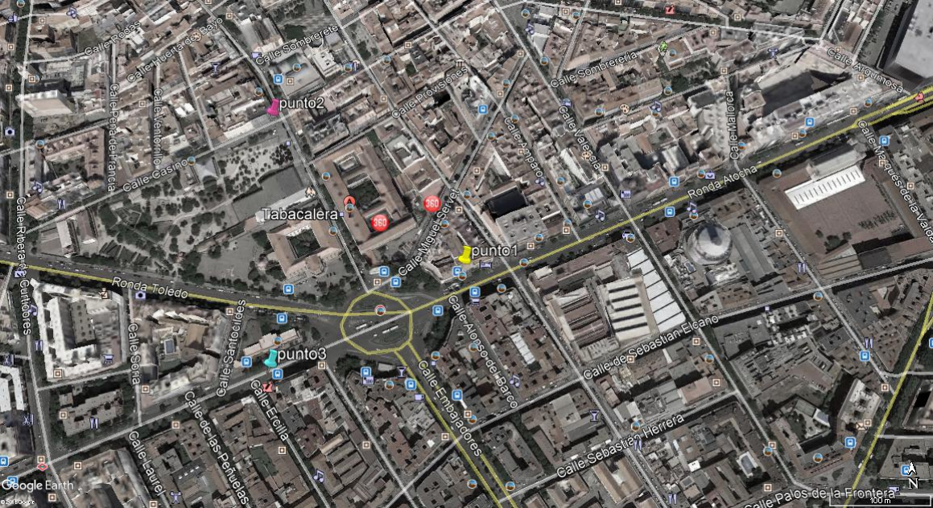

**2. Abrir la imagen en gvSIG**

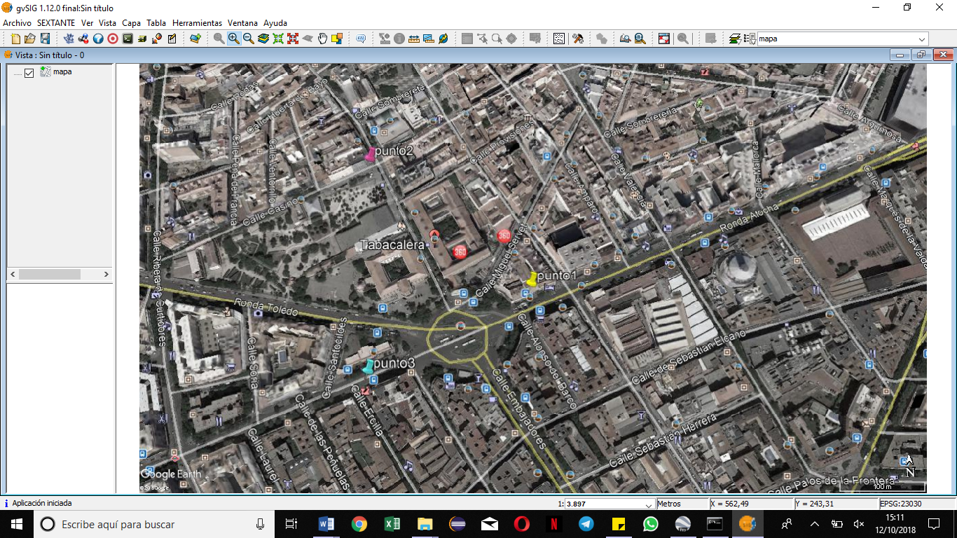

**3. Georreferenciación**

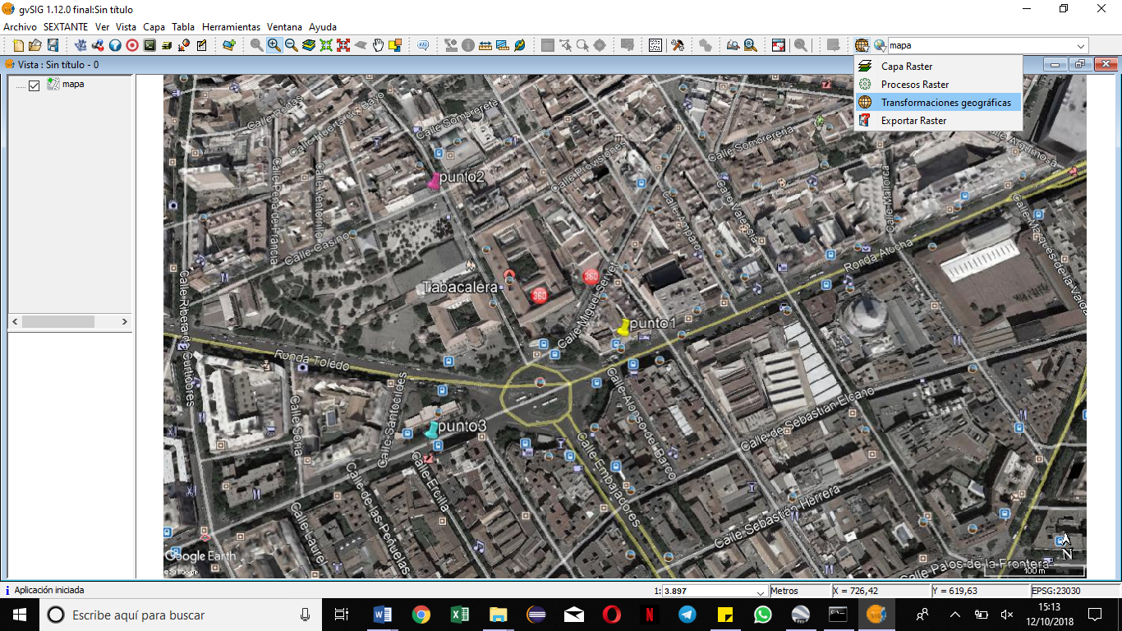

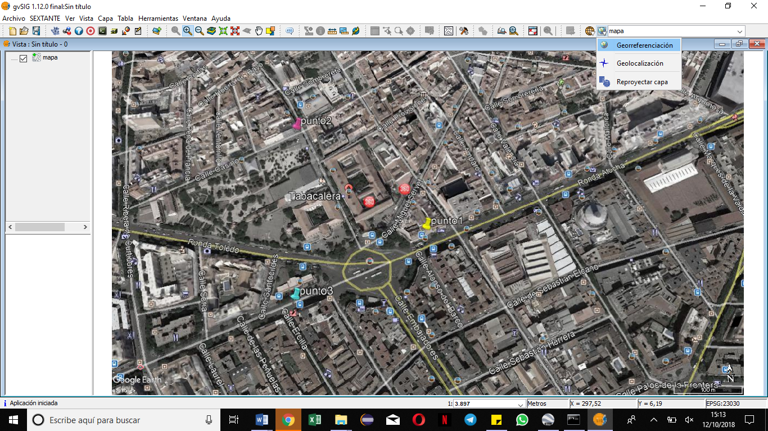

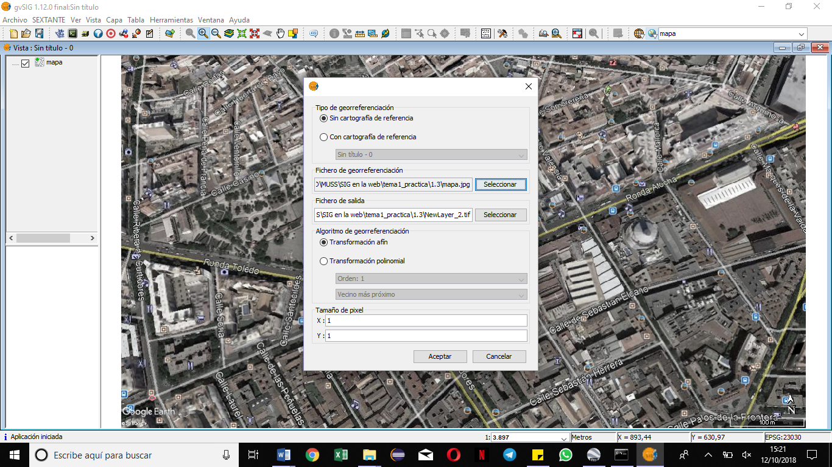

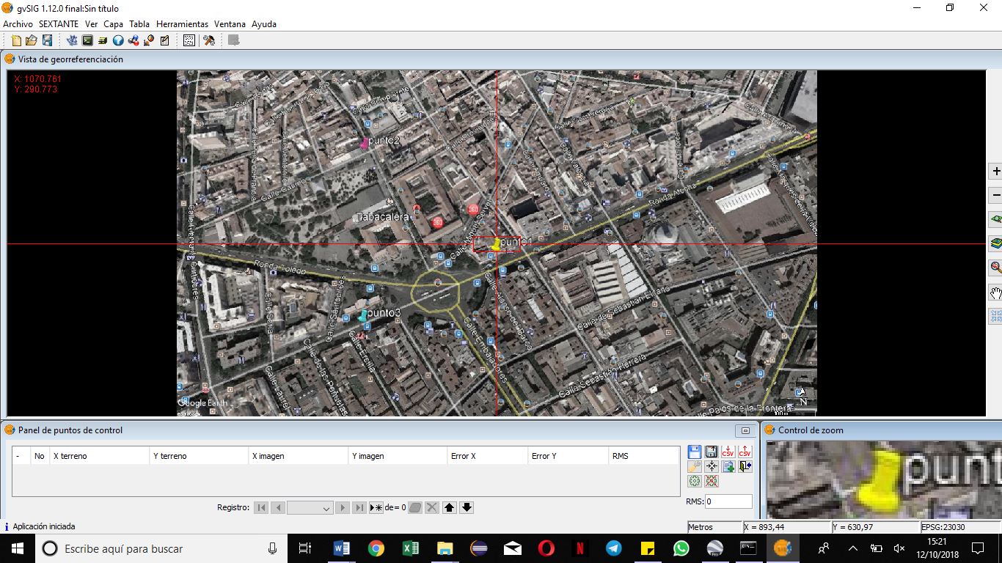

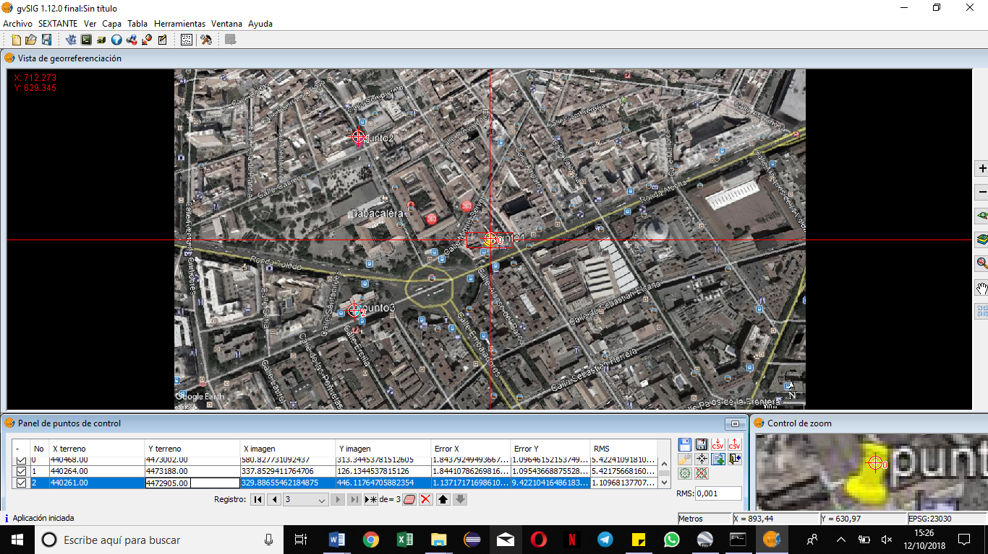

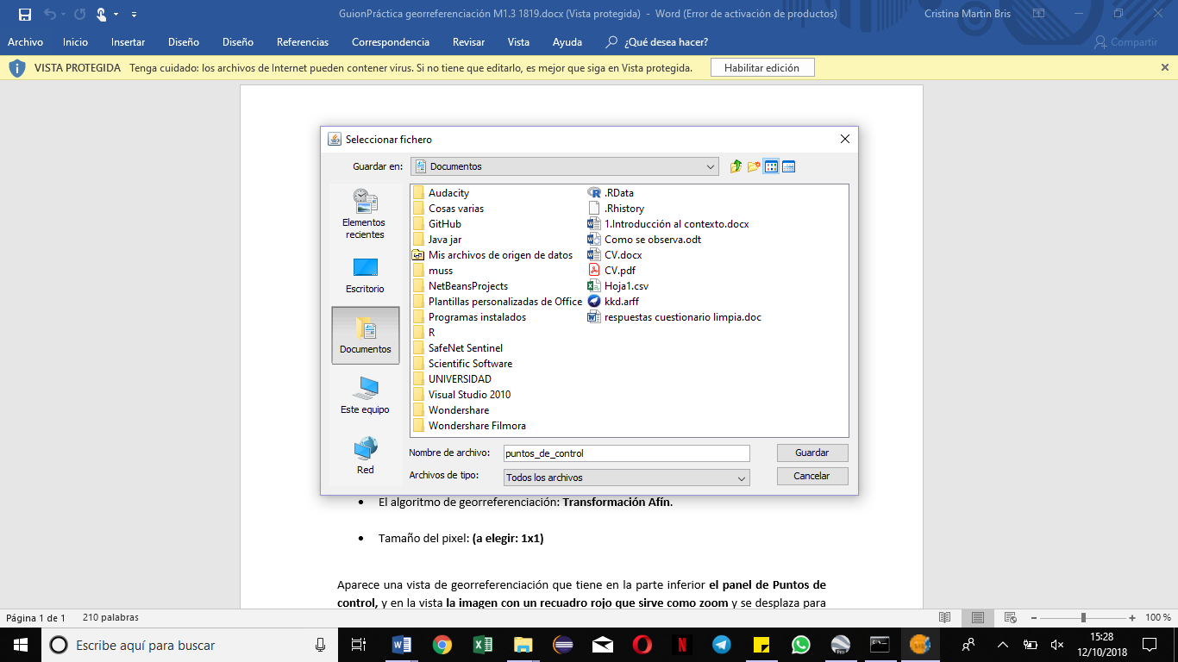

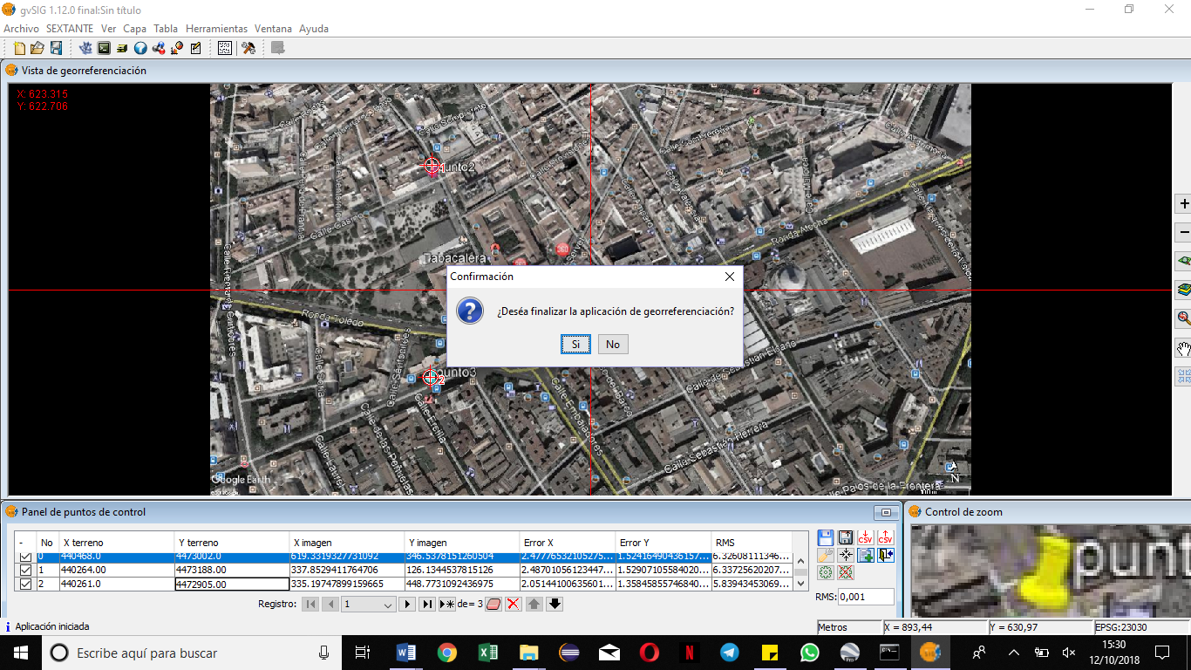

# Preguntas a responder:

* 1. ¿Es la imagen de satélite una cartografía?

La cartografía se encarga de representar gráficamente los diferentes datos de regiones de la tierra. A través de ella podemos conocer las características, topografía y ubicación de puntos específicos.  
Las imágenes de satélite no cumplen con estas condiciones anteriores ya que no dan información sobre la ubicación. Son cartografías de tipo digital si se consiguen georreferenciar.

* 1. ¿Por qué se utiliza en SIG la georreferenciación?

En el GIS, existen ocasiones en las que se trabaja con datos ráster (por ejemplo, imágenes de satélite). Estas imágenes de satélite no tienen información de referencia espacial. Para que los datos sean útiles, estos tienen que tener una referencia espacial que se consiguen a través de la georreferenciación de datos de ráster y que permite visualizarlos, consultarlos y analizarlos con otros datos geográficos

* 1. ¿Qué son los puntos de control?

Cuando introducimos una imagen de satélite en el gis, queremos poder referenciar la foto a una referencia espacial que se corresponda con la realidad. Por ello, los puntos de control son los puntos con coordenadas reales que georreferenciamos en el mapa. Cada uno de estos puntos de control tienen un (x,y) que se corresponde con las coordenadas reales (coordenadas del terreno) y un (x,y) correspondientes a la imagen.

* 1. ¿Qué son las coordenadas del terreno?

Al georreferenciar una foto, a un punto de la imagen a georreferenciar, le corresponden unas coordenadas de la imagen, y unas coordenadas del terreno, que son las coordenadas reales en la Tierra de ese punto.